交通部公路總局辦理「台61線23K+000處設置地磅站工程」，申請撥用及解除編號第1105號飛砂防止保安林一部，面積1.079162公頃案，保安林解除審議委員會會議行程表

日期：105年12月13日（星期二）
時 間 | 行 程 | 備 註
08:30~09:30 | 台北林務局 ->編號第1105號保安林  (蘆竹濱海遊憩區)
08:30~09:30 | 高鐵桃園站 ->編號第1105號保安林  (蘆竹濱海遊憩區) | 由新竹處派車接送委員
09:30~10:00 | 編號第1105號保安林現場勘查
10:00~10:20 | 編號第1105號保安林->台灣電力股份有限公司林口發電廠會議室
10:20~12:00 | 報告及討論  地點：台灣電力股份有限公司  林口發電廠會議室
12：00~ | 午膳及返程
聯絡人
林務局吳祥鳴技士
(02)23515441-433
0912-565247
新竹林管處楊佳如技正
0912-533539

交通部公路總局辦理「台61線23K+000處設置地磅站工程」，申請撥用及解除編號第1105號飛砂防止保安林一部，面積1.079162公頃案保安林解除審議委員會議程
- 時間：105年12月13日（星期二）上午10時20分。
- 地點：台灣電力股份有限公司林口發電廠會議室。
- 主席：保安林解除審議委員會林主任委員華慶
- 主席致詞：
- 報告事項：
(一)交通部公路總局辦理「台61線23K+000處設置地磅站工程」申請撥用及解除編號第1105號飛砂防止保安林一部，面積1.079162公頃案，提出簡報說明。
(二)新竹林區管理處就交通部公路總局辦理「台61線23K+000處設置地磅站工程」申請撥用及解除編號第1105號飛砂防止保安林一部，面積1.079162公頃案，提出簡報說明。
- 討論事項：
案由：交通部公路總局辦理「台61線23K+000處設置地磅站工程」申請撥用及解除編號第1105號飛砂防止保安林一部，面積1.079162公頃案，提請討論。
說明：
(一)交通部公路總局第一區養護工程處申請解除區域為桃園市蘆竹區坑子口段海湖小段245-1、246-2及247-2地號等3筆土地，面積1.079162公頃，現況為木麻黃、黃槿等造林地及桃園市蘆竹區公所承租之蘆竹濱海遊憩區設施；另用地涉及桃園市蘆竹區公所承租之蘆竹濱海遊憩區設施用地之部分，業經桃園市蘆竹區公所同意後續扣減承租面積提供使用。
(二)設置地點無涉及治山防洪工程，且均未坐落於自然保留區、自然保護區、野生動物保護區、野生動物重要棲息環境及珍貴稀有植物和保育類野生動物棲息環境；惟涉及新竹處60年海1號、64年追66號、90年海1號、95年海2號及100年海3號等5筆造林地，面積合計1.209609公頃，又因現地林木多有劣化林及遭飛砂掩蓋情形，扣除草生地及既有設施範圍，實際影響林木面積約3,521平方公尺。
(三)本案經林務局初步審核結果，解除區域係符合保安林解除審核標準第2條第1項第1款「本法第8條第1項各款所列用地所必要者」規定，得依法解除保安林，惟申請解除區域位於保安林臨海面150公尺範圍內，爰依「保安林解除審核標準」第5條規定，提送保安林解除審議委員會審議。
(四)是否同意解除，提請審議。
七、討論：
八、決議：
九、散會：
交通部公路總局辦理「台61線23K+000處設置地磅站工程」，申請撥用及解除編號第1105號飛砂防止保安林一部，面積1.079162公頃案報告
一、本案緣起
(一)本號保安林坐落桃園縣蘆竹鄉坑子口段海湖小段、後壁厝小段，屬區外保安林，為防止飛砂及風害以保護後壁厝、海湖地區耕地及房舍之安全，於民國1年11月20日以告示第51號編入為保安林，經本局102年檢訂結果，報奉行政院農業委員會以民國102年9月6日農授林務字第1021722479號公告仍有存置為保安林之必要，現有面積94.002179公頃。
(二)交通部公路總局為解決臺北港貨櫃車超載情形，增加交通及道路使用安全，該局原選址於台61線19K+200處，屬編號第1027號保安林內設置地磅站，因該地區保安林林相完整、定砂穩定，為避免砍伐大量林木影響國土保安，本局建議不宜於該處設置地磅站，應另覓其他地點為宜，案經多次召開協商會議及現場勘查後，建議設置地點改至台61線23K+000處，雖現地亦為保安林及造林地，惟現場林木較為稀疏，倘作地磅站使用，對國土保安及林業經營影響較小，屬較可行之方案，並經本局於104年11月2日函該局第一區養護工程處同意進行規劃設計，案經該處規劃結果，申請撥用及解除編號第1105號飛砂防止保安林一部(桃園市蘆竹區坑子口段海湖小段245-1、246-2及247-2地號等3筆土地)，面積1.079162公頃。
(三)惟申請解除區域位於保安林臨海面150公尺範圍內，爰依「保安林解除審核標準」第5條規定，提送保安林解除審議委員會審議，故邀請專家學者並函請地方林業主管機關－桃園縣政府及地方代表推派部分審議委員會委員，召開保安林解除審議委員會。
- 地理位罝
本號保安林坐落桃園縣蘆竹鄉坑子口段海湖小段、後壁厝小段，屬區外保安林。行西濱快速道路由南往北過南崁溪後為本保安林南端起點，續行至蘆竹濱海遊憩區北側處為本保安林北側終點，本保安林因西濱快速公路區隔成南、北多個區塊，區內除西濱快速公路外無其他重要道路，本保安林面積不大，93公頃餘，東至西呈狹長型，長度約3600公尺，南北寬度界於約90-500公尺之間，形狀近橢圓型，海拔高度自海平面至30公尺間，幾無高低落差，地勢平緩。
- 林地現況
保安林土地現況立木地面積為59.696666公頃，占全面積63.50%，樹種有相思樹、木麻黃、黃槿、雜木等；無立木地面積為34.305513公頃，占全面積36.50%，分別為道路、建物、草生地、砂石石礫地、沙灘、墳墓等。
- 解除區域現況
交通部公路總局第一區養護工程處申請解除區域為桃園市蘆竹區坑子口段海湖小段245-1、246-2及247-2地號等3筆土地，面積1.079162公頃，現況為木麻黃、黃槿等造林地及桃園市蘆竹區公所承租之蘆竹濱海遊憩區設施；另用地涉及桃園市蘆竹區公所承租之蘆竹濱海遊憩區設施用地之部分，業經桃園市蘆竹區公所同意後續扣減承租面積提供使用。
設置地點無涉及治山防洪工程，且均未坐落於自然保留區、自然保護區、野生動物保護區、野生動物重要棲息環境及珍貴稀有植物和保育類野生動物棲息環境；惟涉及新竹處60年海1號、64年追66號、90年海1號、95年海2號及100年海3號等5筆造林地，面積合計1.209609公頃，又因現地林木多有劣化及遭飛砂掩蓋情形，扣除草生地及既有設施範圍，實際影響林木面積約3,521平方公尺。
- 檢討分析
本號保安林解除區域經新竹林區管理處查測對結果，符合保安林解除審核標準第2條第1項第1款：「本法第8條第1項各款所列用地所必要者」規定，得依法解除保安林，惟預定解除區域位於保安林臨海面150公尺範圍內，爰依「保安林解除審核標準」第5條規定，提送保安林解除審議委員會審議。

編號第1105號保安林地理位置圖
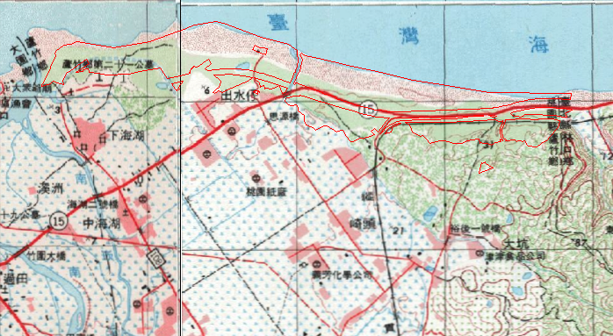
保安林界
編號第1105號保安林套疊正射影像全圖
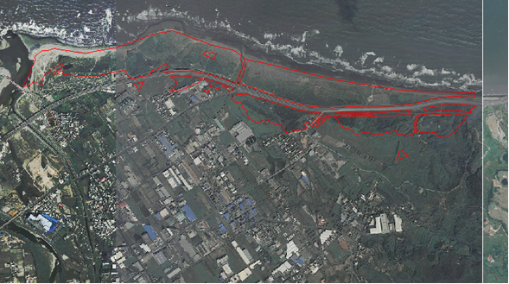
保安林界

桃園市境內編號第1105號飛砂防止保安林解除區域明細表
 |  |  |  |  |  |  | 105年09月
坐 落 | 地 號 | 用地編定  種類 | 面 積  (公 頃) | 住 址 | 所有權人 | 管理機關 | 解除依據 | 現況
桃園市蘆竹區坑子口段坑子口小段 | 245內 | 國土保安用地 | 0.046184 | 台北市杭州南路一段2號 | 中華民國 | 行政院農業委員會林務局 | 用地符合「保安林解除審核標準」第二條第一項第一款「本法第八條第一項各款所列用地所必要者」之規定。 | 原蘆竹區公所承租之蘆竹濱海遊憩區用地
桃園市蘆竹區坑子口段坑子口小段 | 246內 | 國土保安用地 | 1.02366 | 台北市杭州南路一段2號 | 中華民國 | 行政院農業委員會林務局 | 用地符合「保安林解除審核標準」第二條第一項第一款「本法第八條第一項各款所列用地所必要者」之規定。 | 原蘆竹區公所承租之蘆竹濱海遊憩區用地
桃園市蘆竹區坑子口段坑子口小段 | 247內 | 國土保安用地 | 0.009312 | 台北市杭州南路一段2號 | 中華民國 | 行政院農業委員會林務局 | 用地符合「保安林解除審核標準」第二條第一項第一款「本法第八條第一項各款所列用地所必要者」之規定。 | 木麻黃、黃槿造林地
計 |  |  | 1.079162

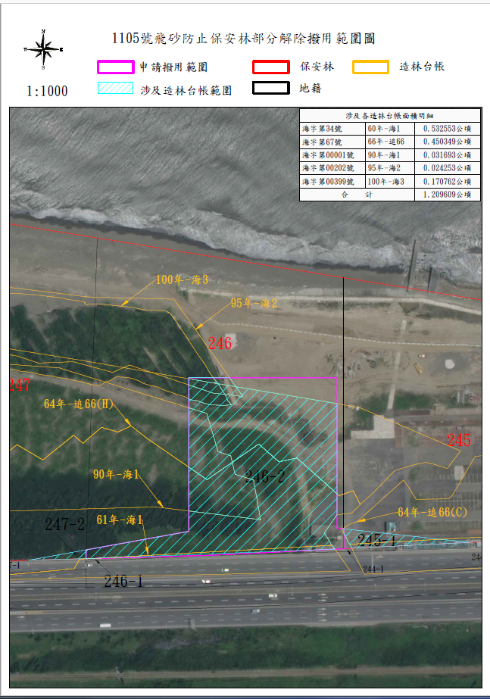
保安林解除審核標準
1.中華民國93年11月30日行政院農業委員會農授林務字第 0931730388 號令訂定發布全文 7條；並自發布日施行
2.中華民國102年1月28日農林務字第1021720251號令修正第2條條文

第一條 本標準依森林法(以下簡稱本法)第二十五條第二項規定訂定之。
第二條 保安林有下列情形之一，得由中央主管機關解除一部或全部：
一、本法第八條第一項各款所列用地所必要者。
二、經中央目的事業主管機關審查認定為推動產業或公共利益所必要之計畫用地，並經行政院同意。
三、自然現象之地理環境變動，致保安林遭受破壞，無法恢復營林之用者。
四、為配合地籍界線、天然地形、林班界等修正保安林界所必要者。
五、原保安林之功能及效用，為他保安林所取代者。
六、原受益或保護對象已不存在者。
七、中華民國八十二年七月二十一日前，已非營林使用且無法復育造林之保安林地。
前項第一款及第二款解除之保安林地，未依原計畫目的及計畫期程執行者，應再編入為保安林。
- 下列地區不得解除保安林：
一、坡度超過百分之五十五或沖蝕程度屬極嚴重土石易崩塌流
流失之保安林地。
二、其他依法公告為不得開發之地區。
第四條 下列地區解除保安林，需經由原劃設區域之主管機關提出申請：
一、依文化資產保存法所劃設之自然保留區。
二、依野生動物保育法所劃設之野生動物保護區及野生動物重要棲息環境。
三、依森林法所設置之國有林自然保護區。
四、依水土保持法所劃設之特定水土保持區。
五、依自來水法所劃定之水質水量保護區範圍。
六、依飲用水管理條例公告之飲用水水源水質保護區或取水口
一定距離內之地區。
第五條 解除保安林具下列情形之一者，應經保安林解除審議委員會決議之：
一、鐵路、重要公路至最近稜線之保安林範圍。
二、海岸地區保安林臨海面一百五十公尺範圍內。
三、解除面積大於五公頃之保安林。
第六條 中央主管機關為審議前條所列之保安林解除事宜，應設保安林解除審議委員會，置委員十一人，依個案聘請，其成員如下：
一、中央主管機關二人，由行政院農業委員會林務局局長、副局長擔任，並為主任委員、副主任委員。
二、目的事業主管機關一人。
三、直轄市或縣（市）主管機關一人。
四、保安林當地住民代表三人。
五、學者、專家四人。
前條保安林解除應經委員三分之二以上出席，出席委員四分之三以上同意行之。
第七條 本標準自發布日施行。

